GRYPA PTAKÓW
INFORMACJA DLA POPULACJI OGÓLNEJ ORAZ
OSÓB ZAWODOWO NARAŻONYCH NA KONTAKT Z CHORYMI ZWIERZĘTAMI

GRYPA PTAKÓW - jest chorobą wirusową, wywołaną przez wirusy grypy typu A, która dotyka w głównie ptaki (zarówno drób jak i ptaki dzikie).
Zakażenia ptaków mogą być wywoływane przez wirusy grypy wysoce zjadliwej (ang. Highly Pathogenic Avian Influenza – HPAI) np. A(H5N1)) oraz wirusy o niskiej zjadliwości (ang. Low Pathogenic Avian Influenza – LPAI).
Wirusy HPAI, szczególnie podtyp H5, są szeroko rozpowszechnione wśród ptactwa dzikiego w Europie.

Występowanie
Niektóre wirusy HPAI mogą powodować ciężką chorobę u ludzi, np: A(H5N1), A(H5N6) i A(H7N9) ze śmiertelnością do 50%.
Jak dotąd zakażenia ludzi wirusami HPAI są rzadkie (w praktyce ograniczone do Azji i Afryki, od 2023 r. także Ameryki). Od 2003 r. na świecie stwierdzono mniej niż 1000 przypadków zakażeń człowieka wirusami podtypu H5N1. Przypadki dotyczyły osób narażonych bezpośrednio na kontakt z zakażonym ptactwem, chorym lub martwym, albo ze skażonym wirusami środowiskiem.
Pomimo dużej liczby przypadków grypy ptaków wśród drobiu hodowlanego i dzikiego ptactwa w UE (w tym w Polsce) jak dotąd nie zidentyfikowano w regionie UE infekcji objawowej u ludzi. Nie odnotowano także zakażeń wśród ludzi, którzy mieli kontakt z chorymi kotami domowymi w Polsce latem 2023 r.
Wirusy grypy ptaków krążące wśród ptactwa w Europie są dobrze zaadaptowane do ptasich gospodarzy, ale od kilku lat w materiale genetycznym tych wirusów odnotowywane są mutacje, które mogą zwiększać ich potencjał zoonotyczny (tzn. ryzyko zagrożenia dla zdrowia człowieka).
W ostatnich latach identyfikuje się zakażenia A(H5N1) m.in. u ssaków dzikich np. fok, niedźwiedzi, lisów, wydr; ssaków futerkowych na fermach hodowlanych np. lisów, norek, czy u kotów domowych (przypadki w Polsce i Korei Południowej, w 2023 r.).
W pierwszej połowie 2024 r. zidentyfikowano 3 łagodnie przebiegające zakażenia u ludzi na farmach bydła mlecznego w 9 stanach USA. W gospodarstwach tych zidentyfikowano także chore zwierzęta.

Zakażenie
Możesz zakazić się wirusem grypy ptaków, jeśli:
- masz bliski, bezpośredni kontakt z zakażonymi żywymi/padłymi ptakami, ew. zakażonymi ssakami,
- masz kontakt z wydalinami i wydzielinami drobiu/dzikich ptaków oraz zanieczyszczonymi nimi powierzchniami np.:
  - dotykasz chorych/martwych ptaków, podczas uboju/utylizacji tusz ptaków,
  - dotykasz powierzchni skażonych wirusem w gospodarstwie,
  - masz kontakt z aerozolem powstającym podczas oczyszczania pomieszczeń gospodarstwa itp.
- poza UE – masz kontakt z surowym mięsem ptaków pozyskanym poza nadzorem weterynaryjnym (ubój, patroszenie i porcjowanie mięsa w domowych warunkach, „mokre targi w Azji”).
- Nie odnotowano zakażenia ludzi wirusem grypy ptaków drogą pokarmową.
- Nie odnotowano transmisji zakażenia z chorego człowieka na inne osoby.

Wirusy ptasiej grypy giną w temperaturze 70°C (ulega on zniszczeniu w wyniku pasteryzacji). W zbiornikach wodnych, często zakażonych przez ptaki wodne, wirus zachowuje zakaźność nawet przez 4 dni w 22°C i ponad 30 dni w 0°C.
Ptasia grypa u ludzi wywołuje objawy podobne do objawów „zwykłej” grypy. Są to:
- gorączka lub stan podgorączkowy
- złe samopoczucie
- bóle głowy
- bóle mięśni, stawów
- kaszel
- ból gardła
- zapalenie spojówek
- duszność
- biegunka
- objawy neurologiczne

Ocena ryzyka ECDC, WHO i CDC co do wpływu wirusów grypy ptaków na zdrowie ludzi:
- ryzyko zakażenia dla populacji ogólnej oceniane jest jako niskie,
- ryzyko zakażenia dla osób zawodowo czy w inny sposób mających kontakt z ptactwem/innymi zwierzętami oceniane jest jako niskie do umiarkowanego.

Zalecenia
Jeśli masz kontakt z ptakami (żywymi lub martwymi) lub innymi zwierzętami albo podróżują do regionów, w których odnotowuje się przypadki zachorowań na grypę ptaków u ludzi:
- unikaj bezpośredniego kontaktu z drobiem chorym, padłym ptactwem dzikim oraz przedmiotami, na których znajdują się ślady ptasich odchodów,
- unikaj dotykania chorego lub martwego ptactwa bez zabezpieczenia w środki ochrony osobistej (zawsze zakładaj: fartuch/kombinezon, rękawice, maski ochronne FFP3, gogle, ochraniacze obuwia, czepek na głowę)
- stosuj rutynowe zasady higieny osobistej takie jak: częste mycie rąk ciepłą wodą z mydłem, w szczególności po przyjściu do domu, przed przygotowaniem/spożywaniem posiłku, po kontakcie ze zwierzętami, po skorzystaniu z toalety itd.,
- unikaj bliskiego kontaktu z osobami chorymi,
- przestrzega higieny kaszlu i kichania (w czasie kaszlu lub kichania zakryj usta i nos chusteczką oraz natychmiast wyrzuć zużytą chusteczkę do kosza; gdy nie masz chusteczki kasłaj lub kichaj w zgięcie łokcia),
- spożywaj tylko żywność poddaną właściwej obróbce termicznej (gotowaną, pieczoną, duszoną, dobrze wysmażoną),
- jeśli jesteś zawodowo narażony na kontakt z ptakami (jesteś lekarzem weterynarii, hodowcą drobiu, dokonujesz uboju chorych ptaków, wykonujesz dezynfekcję pomieszczeń gospodarczych, jesteś myśliwym, zajmujesz się ochroną dzikich ptaków), stosuj odpowiednie środki ochrony osobistej (w szczególności fartuchy/kombinezony, rękawice, maski ochronne FFP3 i gogle, ochraniacze obuwia)
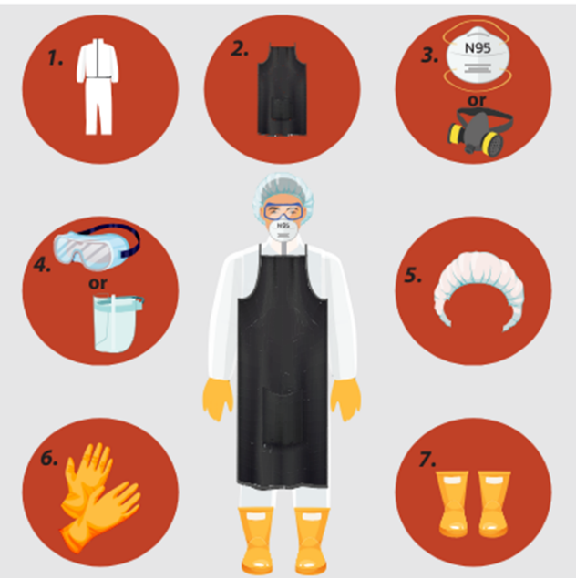
Źródło: https://www.cdc.gov/flu/avianflu/prevention.htm
- zgłaszaj obecność padłych ptaków/innych zwierząt do właściwych lokalnych służb porządkowych (np. straż gminna, policja, powiatowy lekarz weterynarii)
- stosuj się do zaleceń miejscowych służb sanitarnych oraz lekarzy, a także do zaleceń organów Inspekcji Weterynaryjnej, służb ochrony środowiska na terenach występowania ognisk zakażeń wśród ptaków w Polsce i za granicą,
- szczep się regularnie co roku przeciwko grypie sezonowej - może zmniejszyć to ryzyko zmienności wszelkich, w tym odzwierzęcych, wirusów grypy w organizmie człowieka oraz uchronić przed ciężkim przebiegiem zakażenia (rekomendacja WHO oraz ECDC)

- dbaj o bezpieczeństwo swoich pupili - w 2023 r. wystąpiło ognisko grypy ptaków wśród kotów domowych w kilku województwach w Polsce, dlatego::
  - po przyjściu do domu od razu zabezpieczaj buty przed dostępem kotów,
  - czyść/dezynfekuj obuwie każdorazowo po powrocie do domu,
  - zachowuj warunki higieniczne przy przygotowaniu posiłków dla kotów,
  - jeśli u zwierzęcia domowego pojawią się nietypowe objawy choroby, zgłoś się z nim niezwłocznie do lekarza weterynarii
- jeśli pojawią się u ciebie niepokojące objawy grypopodobne (albo inne nietypowe, w tym neurologiczne) – zgłoś się do lekarza i poinformuj go o kontakcie z chorym/padłym ptactwem oraz zgłoś się do najbliższej powiatowej stacji sanitarno-epidemiologicznej.

Więcej informacji
Tutaj znajdziesz więcej informacji nt. grypy ptaków u zwierząt i ludzi w krajach UE oraz na świecie:
- https://www.wetgiw.gov.pl/nadzor-weterynaryjny/grypa-ptakow
- https://www.piwet.pulawy.pl/komunikaty/3
- https://www.ecdc.europa.eu/en/avian-influenza-humans/facts
- https://www.efsa.europa.eu/en/topics/topic/avian-influenza
- https://www.who.int/news-room/fact-sheets/detail/influenza-(avian-and-other-zoonotic)
- https://www.woah.org/en/disease/avian-influenza/#ui-id-2
- https://www.cdc.gov/flu/avianflu/avian-flu-summary.htm

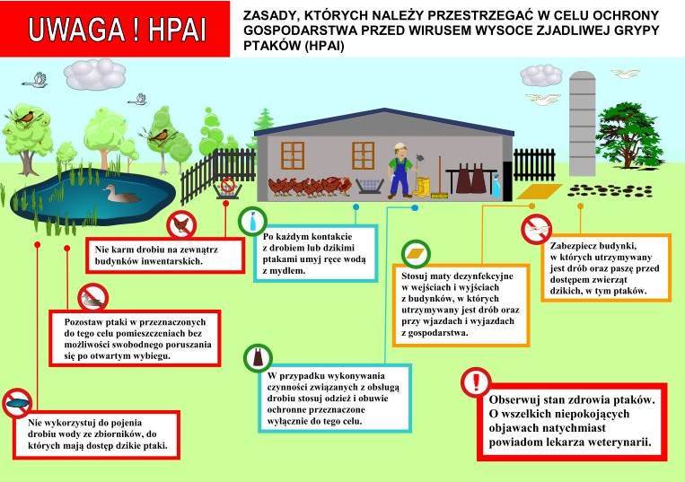
Źródło: https://www.wetgiw.gov.pl/nadzor-weterynaryjny/zasady-ochrony-drobiu-przed-grypa-ptakow

